Исторический урок «Мы этой памяти верны»

Актуальность темы:
Патриотическое воспитание подрастающего поколения всегда являлось одной из важнейших задач современной школы.
Патриотическое воспитание ребенка – это основа формирования будущего гражданина. Сущность понятия «патриотизм» включает в себя любовь к Родине, к земле, где родился и вырос, гордость за исторические свершения народа. Задача воспитания патриотизма в настоящее время сложна. Чтобы достигнуть определенного результата, необходимо использовать нетрадиционные методы воздействия на ребенка, на его эмоциональную и нравственную сферы. Причем такие методы, которые бы гармонично и естественно наполняли его мировоззрение нравственным содержанием, раскрывали бы новые, ранее неизвестные или непонятные ребёнку стороны окружающей действительности и являлись бы доступным для восприятия.
Патриотическое чувство не возникает само по себе – его надо воспитывать в ребёнке. Поэтому необходимо вести большую работу по воспитанию у детей патриотических чувств.
Детство и юность - самая благодатная пора для привития священного чувства любви к родине, гордости за свой народ, уважения к его свершениям и достойным страницам прошлого.
В преддверии 70-летия празднования Дня Победы возникает проблема: как помочь подрастающему поколению сформировать у них чувство долга, чувство уважения к славным защитникам нашей Родины, чувство гордости за свой великий народ, благодарности за то, что он подарил нам счастливую жизнь. Данная тема актуальна всегда, а не только в годы юбилеев.
«Урок мужества» или «Исторический урок» является звеном в цепи мероприятий этого направления.
К сожалению, с каждым днем утрачивается связь поколений, очень мало осталось в живых фронтовиков, героев войны. Детям нужно рассказывать о Великой отечественной войне, о защитниках родины - ветеранах, о том как протекала жизнь в военное время, о победе.



Наглядно-демонстрационные материалы:
Иллюстрации, фотографии Героев Советского Союза – наших земляков, плакаты о Великой Отечественной войне, выставка книг о войне, аудиозаписи песен военных лет.

ТСО:
Телевизор, компьютер, презентация «Мы этой памяти верны»

Цель: Привитие гордости и уважения к подвигам своих земляков.

Задачи:
- Способствовать формированию чувства патриотизма и уважения к истории Родины и её героям
- Расширить знания детей об истории страны, своего города, образовательного учреждения в годы Великой Отечественной войны
- Познакомить с учителями-участниками Великой Отечественной войны, которые работали в школе - интернате
- Содействовать развитию познавательных интересов воспитанников
- Воспитывать уважение к героическому прошлому нашего города
- Воспитывать гордость и уважение к старшему поколению, памятникам войны.
- Заинтересовать школьников в изучении дополнительных литературных исторических источников, посвященных данной теме
- Дать возможность воспитанникам проявить творческую активность
- Развивать умение работать в коллективе


Ход мероприятия

Перед началом мероприятия звучат песни о Великой Отечественной войне.

(Слайд 1 «Песня «День Победы»)
Чтец:
Нам за всеми памятными датами
Видится главнейшая одна:
День, когда весною 45-го
На земле закончилась война.
Отдымили старые пожарища,
Мирно распускается сирень,
Но вовек нам не забыть, товарищи,
Майский день – Победный светлый день!
Воспитатель:
В последние годы в это время, незадолго до 9 Мая, мы с вами видим на улицах, на одежде людей, на машинах оранжево-черную ленточку.
(Слайд 2)
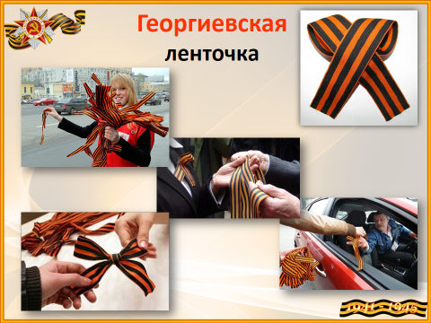

Как она называется?
Ответ детей
Такая двухцветная лента называется георгиевской.
(Слайд 2, 2клик)
Она относится к военному ордену Святого Георгия, который традиционно являлся высшей военной наградой в России, а также ордену Славы за отличие в боях в Великой Отечественной войне.


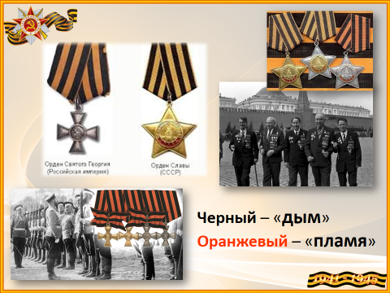

(Слайд 3)
Что означают цвета ленты – черный и оранжевый?
Ответ детей
(Слайд 3, 2клик)
Означают «дым и пламя» и являются знаком личной доблести солдата на поле боя.
Предлагаю прикрепить себе георгиевские ленточки перед началом нашего занятия
(Дети прикрепляют ленты)
Неумолимо бегут годы. Но День Победы был и остаётся событием, находящимся в центре внимания целой эпохи. В этом празднике наша радость и боль, наша гордость и скорбь.
У времени есть своя память-история.

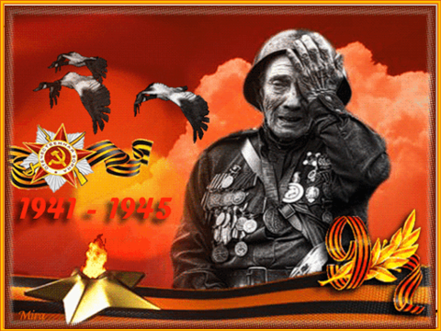

(Слайд 4)
Мы сегодня вновь обратимся к истории страны, истории нашего приуральского городка. И перелистнём одну из её страниц.

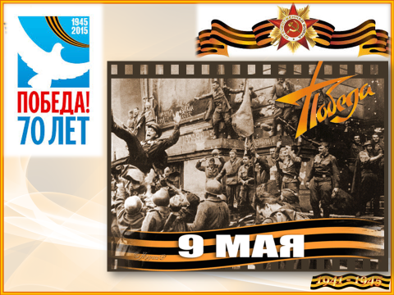

Чтец:
Задохнулись канонады, в мире тишина.
На большой земле однажды кончилась война.
Будем жить, встречать рассветы, верить и любить.
Только не забыть бы это, лишь бы не забыть
Воспитатель: Эта память, верьте люди, всей Земле нужна
Если мы войну забудем, вновь придёт война.

Мы сегодня вновь обратимся к истории страны, истории нашего приуральского городка. На нашем историческом уроке «Мы этой памяти верны» мы перелистнём одну из её страниц.

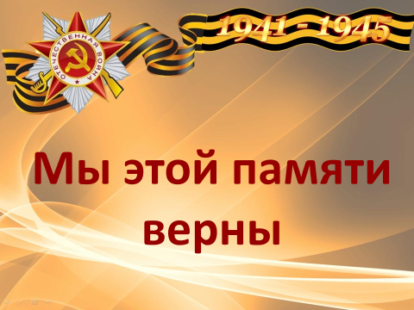

(Слайд 5, 2 клик)
Всё дальше от нас те грозные годы.
Какую дату отмечаем мы 9 мая?
Ответ детей
Мы нынче отмечаем 70-летие со дня Великой Победы.

(Слайд 6)
Именно столько лет прошло, когда знамя нашей армии было водружено над Рейхстагом.
70 лет мирного неба над головой. Много ли это - 70 лет? Для человека это - целая жизнь, для истории лишь мгновенье. Но эти 70 лет для нашей страны, да и для всего мира значат очень много.
Да, и у времени есть своя память. Мы не имеем права забыть ужасы этой войны, чтобы она не повторялась вновь. Мы не имеем права забыть тех солдат, которые погибли ради того, чтобы мы сейчас жили. Мы обязаны всё помнить...
Чтец:
Самый светлый, самый летний день в году,
Самый длинный день – двадцать второго,
Спали дети, зрели яблоки в саду…
Вспоминаем, вспоминаем это снова!
Вспоминаем эту ночь

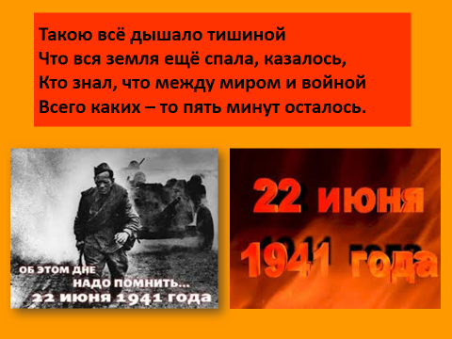

(Слайд 7, клик 1,2,3)
22 июня 1941 года.
Был выходной день. Спали города и села, после выпускных вечеров гуляла молодежь. Выпускники мечтали о своем будущем. Ничто не предвещало беды. Едва начинал брезжить рассвет, часы показывали четыре утра...
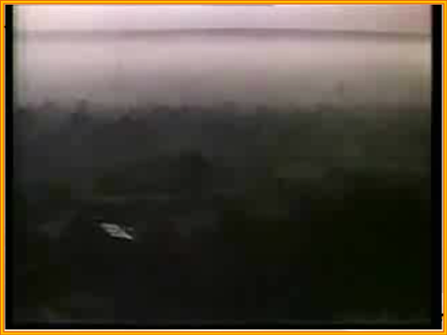
И вдруг…

(Слайд 8, видео «Начало войны»)
Запись, которую вы сейчас услышали, сделана почти 74 года назад. Именно этот голос, голос известного советского диктора Юрия Борисовича Левитана услышали люди 22 июня 1941 года.
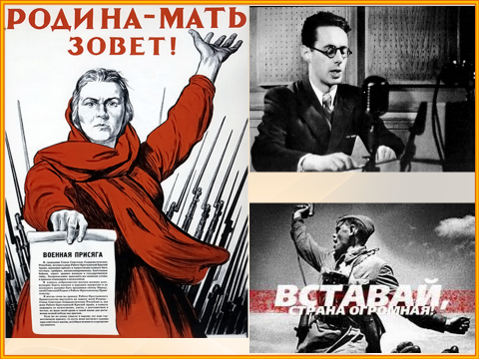

(Слайд 9)
Именно из этого сообщения весь советский народ узнал, что началась война.Война длинная, война страшная, война голодная, холодная, война, принесшая много горя и страданий нашему народу
Гитлер заявил «Нам недостаточно разгромить русскую армию и захватить Ленинград, Москву, Кавказ. Мы должны стереть с лица земли эту страну и уничтожить её народ»
Дети читают:
1. В первый день войны им было по 17-20 лет. Из каждых 100 ребят этого возраста, ушедших на фронт, 97 не вернулись назад. 97 из 100! Вот она, война!
2. Война - это 1725 разрушенных и сожженных городов и посёлков, свыше 70 тысяч сёл и деревень в нашей стране. Война - это 32 тысячи взорванных заводов и фабрик, 65 тысяч километров железнодорожных путей.
3. Война - это 900 дней и ночей блокадного Ленинграда. Это 125 граммов хлеба в сутки. Это тонны бомб и снарядов, падающих на мирных людей.
4. Война – это 200 дней и ночей битвы за Сталинград, 1 млн. погибших,
5. Это Белорусская деревня Хатынь, почти все жители сожжены заживо.
6. Война - это 20 часов у станка в день. Это урожай, выросший на солёной от пота земле. Это кровавые мозоли на ладонях таких же девчонок и мальчишек, как мы.
6. Война – это почти 27 млн. унесённых жизней
Воспитатель:
6. От Бреста до Москвы - 1000 км, от Москвы до Берлина - 1600. Итого: 2600 км - это если считать по прямой. Кажется мало, правда? Самолётом примерно 4 часа, а вот перебежками и по-пластунски - 4 года... 1418 дней.
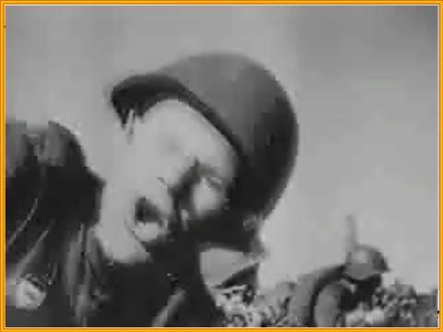

(Слайд 10, Песня)
1418 дней и ночей и каждый день боль и горечь утрат, радость больших и малых побед

Великая Отечественная война стала тяжёлым испытанием для всего советского народа.

Каждый день войны на фронте был подвигом, проявлением мужества и стойкости людей, верности Родине. Об этом свидетельствует это письмо с фронта (зачитываем)
(Слайд 11)
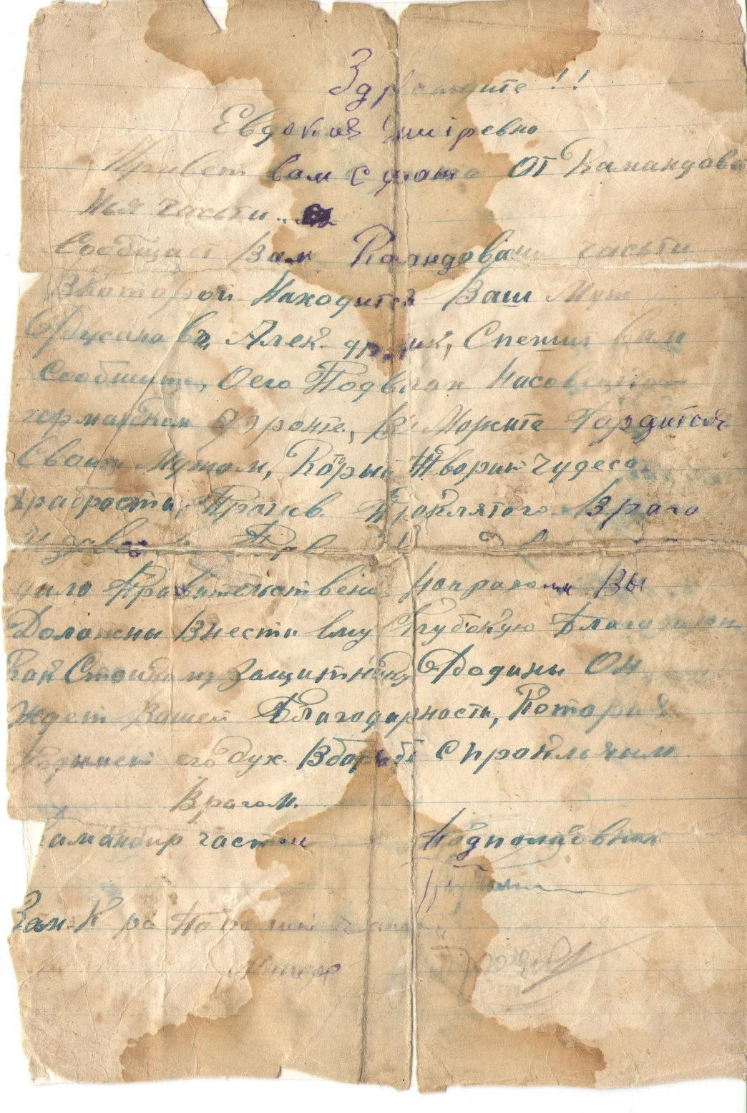
Что же помогло советским людям победить страшного опасного врага, для которого не было ничего святого, никаких человеческих ценностей?

Ответ детей:
-любовь к родной земле, своему дому
-солдаты шли в бой с думой о тех, кто их ждал дома, кто верил
Эта вера помогла выстоять под Москвой, победить под Сталинградом, дойти до Берлина. Сила человеческого духа оказалась сильнее металла и огня.

Свой вклад в общую Победу внесли и воткинцы: 18 тысяч наших земляков внесли свой вклад в разгром фашистской Германии, 8 тысяч – отдали свои жизни. На прошлый праздник в живых непосредственных участников было 69 ветеранов.
Воспитатель: Какие же события произошли в Воткинске с 1941 по 1945 годы?

Дети читают хронологию событий города 1941-1945годов, вывешивают на доску.
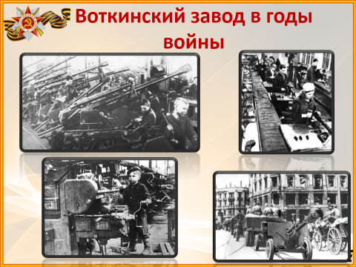

(Слайд 12)

1941 — 22 июня состоялся многолюдный городской митинг в связи с нападением на нашу страну фашистской Германии. В июле прибыл первый эшелон эвакуированного из западных районов страны населения. Школьники и пионеры Воткинска обратились ко всем школьникам Удмуртии о сборе средств на постройку танка «Пионер Удмуртии».
1941 — В июле на завод прибыл самый большой эшелон с эвакуированными и оборудованием с Киевского завода «Арсенал».
На заводе организовано производство 45-мм противотанковых пушек

1942 — В июля пущен первый в стране цех центробежного литья орудийных стволов.
Комсомольцы Воткинского завода обратились ко всем комсомольцам и молодежи Удмуртии с предложением сформировать противотанковый артиллерийский дивизион имени Комсомола Удмуртии.
Воспитатель: У нас, в музейной комнате, есть уникальные документы:
заявления на фронт будущих участников артдивизиона имени Комсомола Удмуртии, работников нашего Воткинского завода.
Прочитайте их.

Дети читают. (Слайд 13, 14)
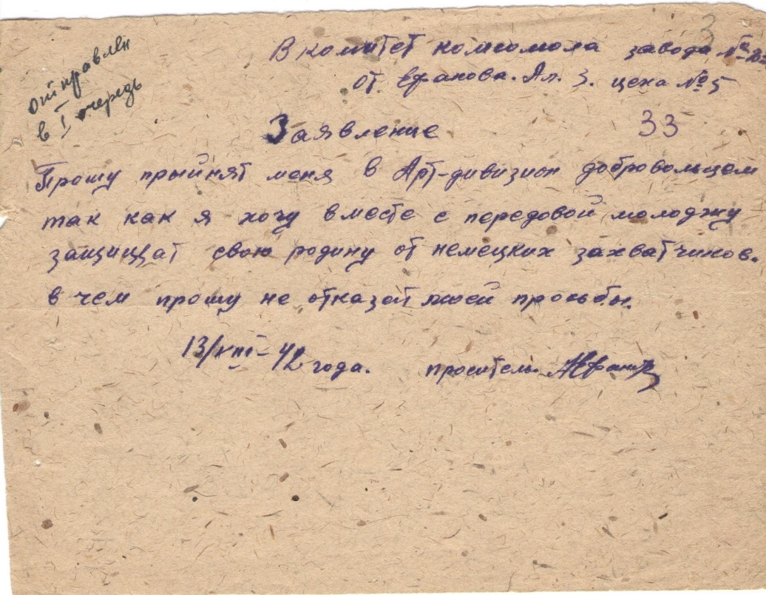

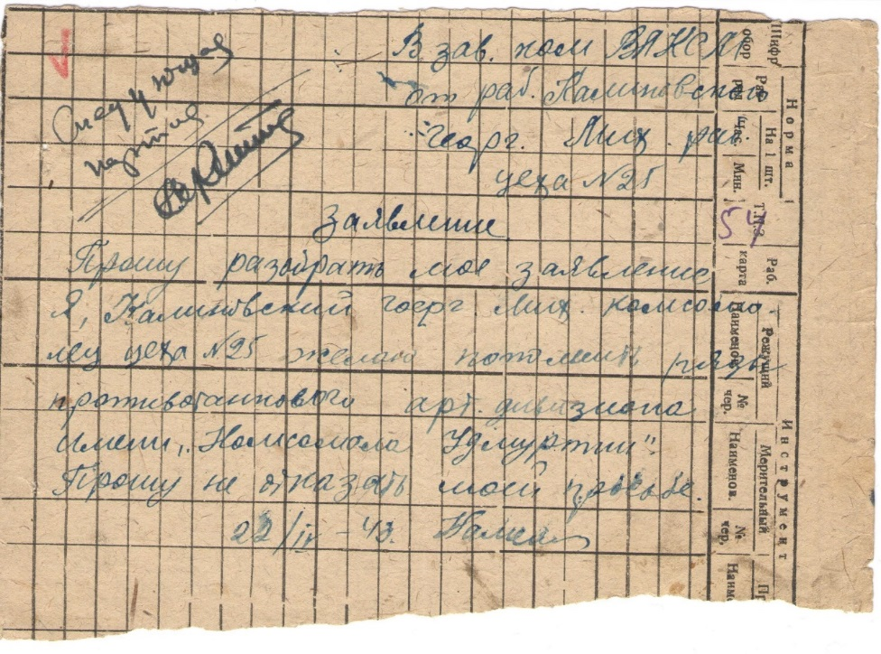

1943 - Налажен выпуск дивизионной 76-мм пушки ЗИС-3
1944 — Организован выпуск 57-мм противотанковой пушки ЗИС-2
Орденами и медалями Советского Союза награждены 86 работников завода. Открыт клуб в Первом рабочем поселке.
1945 — 9 мая состоялась многотысячная демонстрация и митинг, посвященные победоносному окончанию Великой Отечественной войны.
2 июля Воткинский машиностроительный завод награжден высшей правительственной наградой — орденом Ленина.
1945 — Коллективу завода за самоотверженный труд в годы Великой Отечественной войны вручена высшая правительственная награда — орден Ленина.
Чтец.
Везде прошли истории солдаты.
Могучие, везде шагали вы
Сквозь гром войны, невзгоды и утраты,
Пред смертью не склоняя головы.
Воспитатель:
Время безжалостно. Рядом с нами остаётся всё меньше и меньше тех, кто ковал Победу на фронте и в тылу. Война прошла через жизни судьбы, стала фактом биографии всех поколений нашей страны. Война и сегодня живёт в памяти народной, как святая эха в истории, как свидетельство наличия народа, способности выстоять и победить в самые тяжёлые времена.

70 лет – это миг по меркам истории, но по меркам человеческой жизни это солидный срок. Время утекает, как песок, заставляя всё чаще говорить о ветеранах Великой войны – «были» …
В школе интернате работали учителя - участники Великой Отечественной войны. К сожалению, никого уже нет в живых. Время неумолимо. Но Максим помнит, как мы семьёй ходили поздравлять 9 мая ветеранов.
Познакомимся с ними.
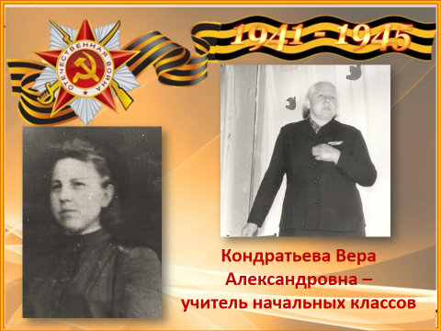

(Слайд 15)
- Кондратьева Вера Александровна – учитель начальных классов
Второй Украинский фронт, прошла от г.Полтавы до г.Кременчуга.
Зенитчица, сержант.
Имеет награды: Медаль «За боевые заслуги», медаль «За Победу над Германией», орден «Отечественной войны»
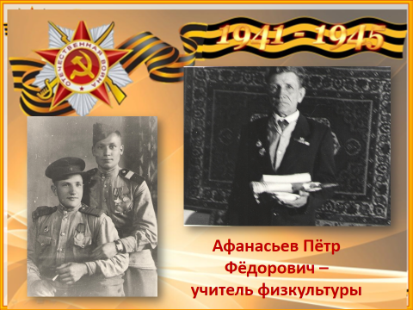

(Слайд 16)
- Афанасьев Пётр Фёдорович – учитель физкультуры.

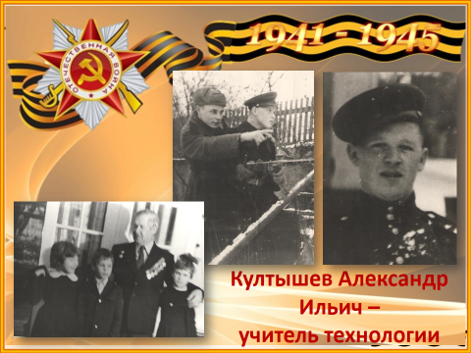

(Слайд 17)
- Култышев Александр Ильич – учитель технологии
Стрелок военно-воздушных войск. Закончил войну на Эльбе г.Майсе.
Култышев Александр Ильич был призван в действительную службу в марте 1941 года, ему было 20 лет. Он был направлен в школу младшего комсостава г.Троицк, затем в мае месяце переведён в Прибалтику, в 10-ю отдельную воздушно-десантную бригаду, прошёл комиссию и направлен в парашютно-десантную школу. Начало войны встретил в Латвии. Александр Ильич рассказывает: «В первый день войны их начали бомбить. Сначала говорили, что произошёл инцидент на границе, их вооружили, а к вечеру по тревоге собрали, погрузили в эшелон и отправили к границе в сторону Бреста. Эшелон несколько раз бомбили, железную дорогу по пути следования взорвали диверсанты. Пока ремонтировали дорогу, фашисты разбомбили поезд на станции Обелан в Литве. Было много убитых и раненых. Отступали лесами и болотами на восток, ведя боевые действия с армией фашистов и диверсантами. В одной из таких стычек был ранен в ногу.» Раненого воина подобрали жители Латвии и передали немцам. И Александра Ильича поместили в лагерь г.Даугавпилс (Двинск). Военнопленные рыли себе землянки, их кормили раз в сутки – давали баланду из брюквы и 200г. хлеба. Над заключёнными издевались, их заедали вши, блохи, клопы, многих расстреляли. Очевидец говорил, что люди в этом лагере умирали сотнями.
В 1942 году Култышева В числе других вывезли в международный лагерь для военнопленных в г.Нюрберг, где он пробыл до 1945года. Работали в черте города: ремонтировали дороги, разбирали завалы. С приближением второго фронта узников стали эвакуировать, и Александру удалось бежать. Ему повезло. В чужой стране он встретил Ивана Мосина из Феодосии, который был угнан в Германию , батрачил в крестьянском хозяйстве. Он спрятал Александра в сарае, а через неделю эту территорию заняли американцы, которые вернули пленных на родину.
После регистрации в особом отделе в августе 1945 года Александр служил в 10 отдельной бригаде в группе советских войск в Германии при маршале Г.К.Жукове. В их обязанность входила охрана мостов, заводов, электростанций. Демобилизован Александр Ильич был в июле 1946 года из г.Майсена на р.Эльбе.
После войны Александр Ильич работал в школах, в том числе и школе-интернате, вёл уроки труда.
Он призывал всегда чтить память тех, кому не довелось дожить до светлого дня Победы, и помнить, что за счастье будущих поколений они отдали самое дорогое – свою жизнь!

Погибли или умерли друзья,
Их возвратить, их воскресить нельзя.
Но перед ними, кто навек умолк
Беречь живых, любить живых – твой долг.
Этот долг он старался вернуть полностью.
А.И. Култышев награждён орденом Отечественной войны, медалями «За Победу над Германией», медалью Жукова и юбилейными медалями.
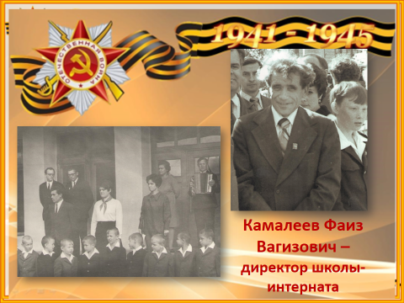

(Слайд 18)
4. Камалеев Фаиз Вагизович в 1941 году поступил в Елабужское педагогическое училище и с 3 курса был призван в ряды Советской Армии. Службу проходил в частях и соединениях Дальневосточного военного округа наводчиком ротного миномёта, помощником командира взвода. Участвовал в войне с Мелитаристской Японией в районе 2 Дальневосточного фронта. Награждён семью правительственными наградами, в том числе: медали «За Победу над Германией», «За Победу над Японией», «За боевые заслуги», Орден отечественной войны. В 1947 году попал на Сахалин. В 46-ой отдельной автошколе он был курсантом, помощником командира взвода, начальником секретной части штаба. Военную форму Фаиз Вагизович носил до 1951 года. Из Елабуги в 1963 года переехал в г.Воткинск. Здесь прошёл путь от преподавателя до заведующего городским отделом народного образования: Фаиз Вагизович работал завучем в школе №10, преподавателем маштехникума, директором школы №10. С 1969 по 1975года Фаиз Вагизович был директором школы-интерната. Многие выпускники продолжили дело своего учителя, работая в школах нашего города и республики. С 1975- заведующий ГОРОНО.
К 65-летию Победы город посвятил открытие памятных досок на школах, где работали директорами фронтовики. Первая- доска увековечение памяти Камалеева Фаиза Вагизовича, была открыта на здании Детского дома 01.04.2010 года
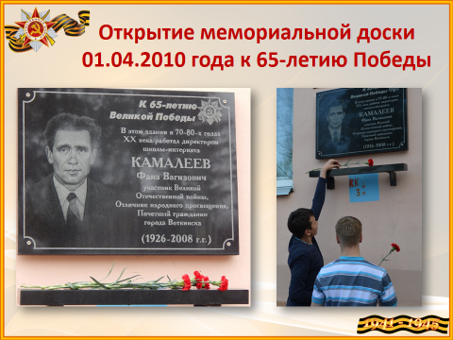

(Слайд 19)
Чтец:
Мы помним, чтим поклоном низким
Всех, кто войну не пережил.
И тех, ушедших в обелиски,
И тех, кто вовсе без могил.

Чтец:
Десятки лет легли меж нами,
Ушла в историю война.
Мы в сердце вечными словами
Погибших пишем имена.
У нас, до этих дней доживших,
О прошлом память не умрёт:
Пока мы чтим за Родину погибших,
Дотоль бессмертен наш народ!
Воспитатель:
Сегодня в городе установлено 14 мемориальных досок
Но есть и памятники, посвящённые Великой Отечественной войне. Какие вы знаете?
Ответ детей.
Проводится викторина. На доске фото памятников. Задача детей: правильно соотнести название памятника с фото. Название памятников проверяется на слайдах.
Воткинск был сильной опорой для Советской Армии в годы Великой Отечественной войны
Память человеческая жива до сих пор, именно поэтому в Воткинске и Воткинском районе столько памятников. Мы вспомним о тех, что расположены на территории Воткинска и посвящены Великой Отечественной войне.

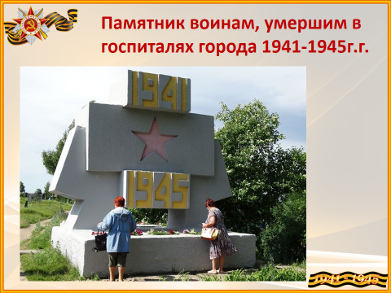

Вспомним их: (Слайд 20)
- Памятник воинам, умершим от ран в госпиталях города в 1941-1945 гг. В 1975 году по проекту архитектора Ахметшина был установлен этот обелиск. На нем выбиты фамилии всех бойцов, которые умерли здесь, у нас, в Воткинске. В камне увековечены имена десятков человек. Все они отдали жизнь ради победы.
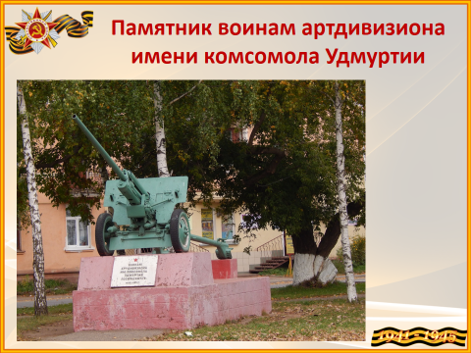
(Слайд 21)
- Пушка артдивизиона, установленная в городском сквере, обладает своей удивительной судьбой.
Она прошла свой боевой путь вместе с артдивизионом, победный боевой путь до города Праги. Этот памятник был установлен в 1985 году в честь 40-летия Великой победы и в память о наших бойцах, участниках артдивизиона.

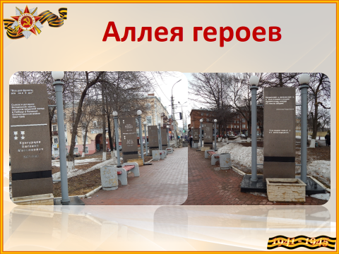
(Слайд 22)
- Аллея героев в центре города. Здесь увековечена память Героев Советского Союза – наших земляков.
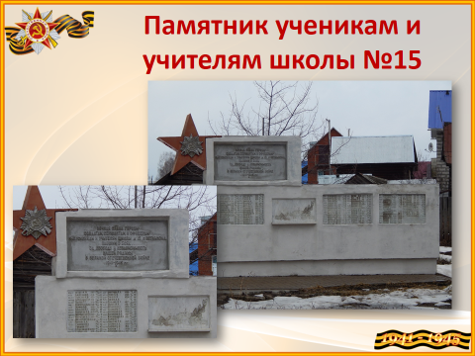
(Слайд 23)
- Памятник выпускникам и учителям школы №15 г.Воткинска.
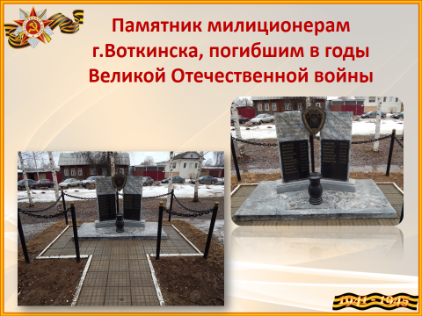

(Слайд 24)
- Памятник милиционерам г.Воткинска, погибшим в годы Великой Отечественной войны.
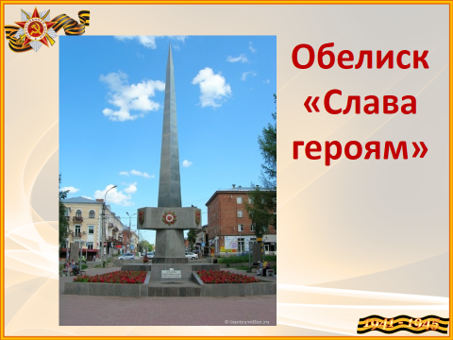

(Слайд 25)
- Всем, кто сражался на фронтах Второй мировой, посвящен еще один памятник - Обелиск в центре города, выполненный в форме меча, который носит гордое имя «Слава героям». Открыт в 1970 году. Высота этого памятника 17 метров, в основании его вложена особенная капсула, где содержится письмо для нас, жителей XXI века. Это письмо необходимо вскрыть в 2018 году.

Чтец:
Война закончилась, и пушки замолчали,
И годы сгладили великую беду,
И мы живём, и мы опять весну встречаем,
Встречаем День Победы, лучший день в году.
Воспитатель:
И мы опять 9 мая отдадим дань памяти, придя на центральную площадь, поздравим ветеранов открытками на подъездах домов, и впервые пройдём в составе бессмертного полка, неся портреты тех, кто работал у нас в школе – интернате.
Бессмертный полк, что это? Как вы понимаете?
Ответ детей
Бессмертный полк – это дань уважения героям Великой Отечественной войны, павших на полях сражений, это сохранение в каждой Российской семье памяти о солдатах Великой Отечественной войны. Бессмертный полк- это самое малое, что каждый из нас может сделать чтобы о наших дедах и прадедах жила светлая память.
Чтоб снова на земной планете
Не повторилось той беды,
Нам нужно, чтобы наши дети
Об этом помнили, как мы!
Я не напрасно беспокоюсь,
Чтоб не забылась та война.
Ведь- эта память - наша совесть.
Она, как сила, нам нужна...

По всей стране эта акция пройдёт уже 4 год, а в наш город впервые присоединился к этой Всероссийской акции впервые в прошлом году.
Смотрим, как это было.

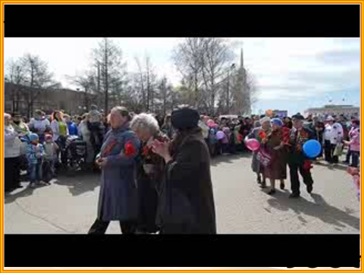

(Слайд 26)

Дети, Внуки и правнуки тех, кто погиб на войне, несли фотографии своих родственников. За каждой фотографией своя история, свой подвиг.
И мы сейчас подготовим портреты ветеранов – учителей.
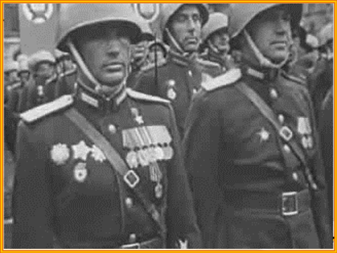
(Слайд 27)
Дети вставляют фотографии в фоторамки
Неугасима память поколений
И память тех, кого так свято чтим,
Давайте, люди, встанем на мгновенье
И в скорби постоим и помолчим.

Павшим героям и годам страдания
Памятью будет минута молчания.

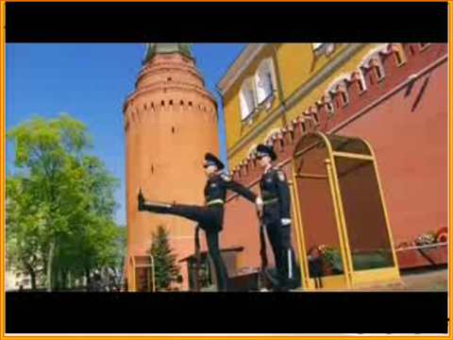

(Слайд 28. Видео «Минута молчания»)
Воспитатель:
Подведём итог нашего урока «Мы этой памяти верны»
Какой памяти мы должны быть верны?
Что запомнилось?
Ответ детей.

-Мы не имеем право забывать ужасы этой войны, чтобы она не повторилась вновь
- Мы не имеем права забыть тех солдат, которые погибли ради того, чтобы мы сейчас жили.
Мы обязаны всё помнить.
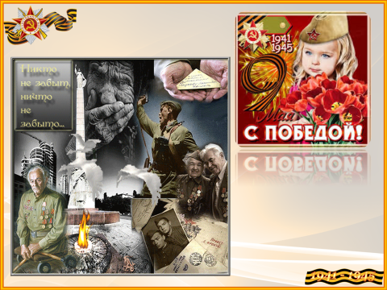

(Слайд 29)
В заключении предлагаю возложить цветы к мемориальной доске, которая расположена на здании Детского дома, тем самым отдать дань памяти всем участникам той страшной войны.
Дети возлагают цветы.

Литература:

- Максимова. Классные часы 2 класс. Москва «ВАКО». 2008г.
- Тисленкова И.А. Гражданско-патриотическое воспитание в 6-7 кл. (Беседы, классные часы, вечера, праздники, игры)
- http://www.youtube.com/watch?v=30A_g0Aycos - Клип «И всё о той весне»
- http://www.youtube.com/watch?v=xT4GcU2d7bUминута – Минута молчания
- http://www.youtube.com/watch?v=RvzTeRRgYFo - Начало войны

- http://www.youtube.com/watch?v=RvzTeRRgYFo – Ю. Левитан «Начало войны»
- http://www.youtube.com/watch?v=0QrUZqNt07E - День Победы

- http://www.youtube.com/watch?v=wh86fvraVrU&list=RDwh86fvraVrU#t=65 – Песня «Ты же выжил солдат»
- http://www.youtube.com/watch?v=wh86fvraVrU&list=RDwh86fvraVrU#t=65 – Песня «Поклонимся великим тем годам»

